Pécs Kertvárosi Református Egyházközség Hírlevele
2022. 41. hét
2022. október 9-étől 2022. október 16-áig
Az esti (18:00) harangszókor imádkozzunk vezetőinkért, hogy a szomszédságunkban kialakult háborús helyzetben Istentől elkért döntéseket hozzanak!
Október 9. | Vasárnap | 9:00 Imaközösség.  9:30 Istentisztelet.  17:00 Dicsőítő istentisztelet.
Október 10. | Hétfő
Október 11. | Kedd | 10:00 Baba-mama kör.  18:00 Imaközösség.
Október 12. | Szerda | 18:00 Szentírási igeszakasz tanulmányozása Vankó István vezetésével Bereczki Győzőnél Füzes dűlő 36-ban.  További információ a cukor1st@gmail.com email címen vagy a 70/946-8234 telefonszámon.  18:00 Egyetemisták bibliaköre a gyülekezeti házban.
Október 13. | Csütörtök | 9:00 Női kör.  18:00 Felnőtt keresztelésre és konfirmációra felkészítés.  19:00 Online bibliakör.
Október 14. | Péntek | 17:00 Konfirmációra felkészítés.  17:00 Énekkar  18:00 Ifjúsági közösség.
Október 15. | Szombat | 6 – 21 Gyülekezeti kirándulás.
Október 16. | Vasárnap | 9:00 Imaközösség.  9:30 Istentisztelet.  16:00 Házaskör online.

- Október 8-án gyülekezeti kiránduláson voltunk, Trakostyán – Csáktornya – Varasd úticélokkal.
- Szeretettel köszöntjük a keresztség sákramentumában részesült Szabó Emíliát, Szabó Csaba és Szabóné Vágó Kinga gyermekét! Urunk áldását kérjük életére és családjára!
- Örömhírlap.
- Presbiterünk Szabó Csaba felesége Vágó Kinga A lila cipő című könyve megvásárolható az iratterjesztésnél.
- Istentiszteleteinkről készült hang- és videofelvételeket gyülekezetünk driverére, illetve YouTube csatornájára töltünk fel a felvételt követő hét közepétől. A felvételek honlapunkról is visszaidézhetők. Táblázatunkból hiányzó információkat köszönettel fogadunk.
- „Zoom” videó konferencia alkalmazással tartott alkalmainkra csatlakozáshoz szükséges linket a pecsirefkert@gmail.com címre küldött e-mail-re válaszolva elküldjük!
Kedves Testvérek! "Evangelizációs estéket tartunk, Drávafokon, az imateremben: Okt. 19-20-21, du.5 órakor. Somogyi Péter kerületi főjegyző szolgál. Az érdeklődőket szeretettel várjuk! Unger Károly lp."

Pécs Belvárosi Református Egyházközség facebook.

Bármilyen gonddal, problémával forduljanak hozzánk személyesen a lelkészi hivatalba, vagy elérhetőségeinken.
Telefonszámaink:
+36 30 399 8561
E-mail címünk: pecsirefkert@gmail.com

Kérjük, támogassák személyi jövedelemadójuk 1+1% áról nyilatkozva:
0066 technikai számmal jelölt ((NAV táblázatban (2. oldal) 100 sorszám) Magyarországi Református Egyházunkat, valamint
gyülekezetünk 19033008-1-02 adószámú Eklézsia alapítványát ((a NAV táblázatban (148. oldal) 7879 sorszám)

Adományt fogadó bankszámlánk:
Pécs-Kertvárosi Református Egyházközség 11731001-20104742-00000000
Az Úr legyen gyülekezetünk őriző pásztora!
Szeretettel várjuk új olvasók jelentkezését a pecsirefkert.igeh@gmail.com címünkön!

Presbiteri gyűlésen tárgyaltuk:
Megkaptuk az előző időszak közüzemi elszámoló számláit, valamint az eddigiek alapján kalkulált jövőbeni előirányzatot. Eddig a templom fűtésére havi átalányban 83.000 Forintot fizettünk, az elmúlt hónapban 228.000 Forintot, és mostantól 750.000 Forintot kellene havonta fizetnünk. Nyilvánvalóan ez lehetetlen vállalás, ezért a télen takarékosabban kell fűtenünk, mint ezelőtt. A hűvösebb templomban meleg szeretettel együtt lennünk még mindig kisebb áldozat, mint amit a világ számos résszén szenvednek el üldözött keresztyén testvéreink. A parókia gázszámlája eddig havi 59.000 Forint volt. Az elmúlt hónapban 150.000 Forint, a következő hónapokra pedig 226.000 Forint havi átalányt kalkulált a szolgáltató. Erre is keressük a megfelelő megoldást.
Sürgősséggel fogtunk hozzá a gyülekezeti ház helyiségeinek felújításához, hogy a rezsi költségek emelkedése közben is maradéktalanul megtarthassuk szokásos alkalmainkat.
2022. október 1-jétől változnak a stóla díjak. A temetési 25.000 Ft-ról 30.000Ft-ra, az esküvői 30.000 Ft-ról 35.000 Ft-ra.
Az egyházfenntartói járulék minimumának emelkedését a 2023-as év költségvetésének elkészítésekor fogjuk meghatározni. Addig is kérjük, hogy a megemelkedett költségekre tekintettel adakozzunk.
Presbitériumunk a gyülekezet felelős áldozatvállaló közadakozását kéri templomunk tetőterének szigetelésére, aminek előre kalkulált bekerülése közel 9 millió forint!
Tervezzük a napelemes erőművünk bővítését, valamint tájékozódunk a hőszivattyús fűtésről.
Befizetéseket a gyülekezeti pénztár az istentiszteletek előtti, illetve azt követő időpontokon kívül kedden délelőtt 10 és 12 óra között, valamint csütörtökön délután 2 órától 4 óráig tud fogadni
Jövő évben presbiter választás lesz. A választói névjegyzékünket frissíteni, aktualizálni, pontosítani szükséges. Kérjük, hogy az idő közbeni változásokat jelezzék a hivatalban, vagy akár egy perselybe dobott cédulán.
Mint bizonyára ismeretes, népszavazás folyik országunkban. A kérdések között szerepelnek vallásgyakorlással, illetve felekezethez tartozással kapcsolatosak is. Kérjük, bátran válaszoljanak ezekre a kérdésekre, sőt, amennyiben a kitöltéskor véletlenül átsiklanának ezen kérdések felett, úgy keressék a kérdőíven.

Könyvismertető:
Szabóné Vágó Kinga A lila cipő című regénye az Örömhír Alapítvány országos keresztény regénypályázatán első helyezett lett. A pöttyös könyvek világát idéző tavaly megjelent könyv elsősorban lányregény, 10 éves kortól ajánlott, de olyan szülők, nagyszülők, pedagógusok számára is hasznos olvasmányul szolgálhat, akik szeretnék megérteni, min mennek keresztül a fiatalok a családi konfliktusok kereszttüzében, hogyan élhetik meg a gyermekek szüleik válását. A könyv ideális karácsonyi ajándék lehet nem hívő ismerőseinknek is. A könyv 20% kedvezménnyel 800 ft-os áron megvásárolható a könyves asztalnál, az Alapítvány egyéb ifjúsági könyvei mellett. Kinga fontosnak tartja kiemelni, hogy a könyvből származó bevétel teljes egészében az Alapítványhoz folyik vissza, az ő szolgálatukat támogatja. Köszönjük!
Szeretettel:
Szabó Csaba
Vissza>

Beszámoló
Gyülekezeti kirándulás Horvátországba

Kedves Testvérek!

Erdélyi,kárpátaljai kirándulásunk után nagyon vártuk,hogy folytatódhasson utazásunk történelmünk színterein.
Ezúttal a Horváth Bánságot látogattuk meg.
Nagytiszteletű Úr,és felesége Annamária gondos szervezőmunkájának eredményeként valósult meg tartalmas együttlétünk.
Az Úr segítségét kérve indultunk busszal a gyülekezeti háztól
2022.10.80-án reggel 6 órakor. Horvátország eleinte ködbe burkolózott, de célunkhoz közeledve nagyon szép őszi idő fogadta
kis csapatunkat.
Utunk 1. állomása Trakoscan vára volt.
Trakostyán vára a szlovén-horvát határon fontos védelmi erődítmény volt.
A horvát származású magyar nemesi Draskovich család birtokába 1567-ben került, királyi adományozással.
A család több tagja is viselte a horvát báni címet a történetük során és a magyar történelemben jelentős
szerepük volt, hatalmas birtokaik voltak, pl Sellye környékén is, ahol kiváló vadgazdálkodást valósítottak meg.
A kastély szinte teljes egészében látogatható, vadászterem, ebédlők, lakószobák, konyha.
2. állomásunk a lepoglavai Pálos kolostor volt, ahol szerettük volna Hollós Corvin János sírját meglátogatni,
de nem nyertünk bebocsátást. Így csak kívülről csodáltuk meg a kolostort, illetve a rácson keresztül a
díszes templom belsejét.
3.állomásunk Varasd.
A Plitvice partján épült város a horvátok fővárosa volt, amikor a török Zágrábot fenyegette.
Belvárosi sétánkat a városháza megtekintésével kezdtük.
Európa egyik legrégebben városházaként használt épülete 1523-ban került a város tulajdonába.
Barokk paloták, templomok, patinás polgárházak, zöldellő parkok, kedves emberek, finom fagyi, röviden így összegezném
másfél órás sétánk tapasztalatait.
Ezután már csak a hazafelé utazás maradt.
Buszon a naplemente fényei mellett együtténekléssel adtunk hálát az Úrnak.
Köszönöm, hogy részese lehettem az alkalomnak.

Dr Daczi Erzsébet

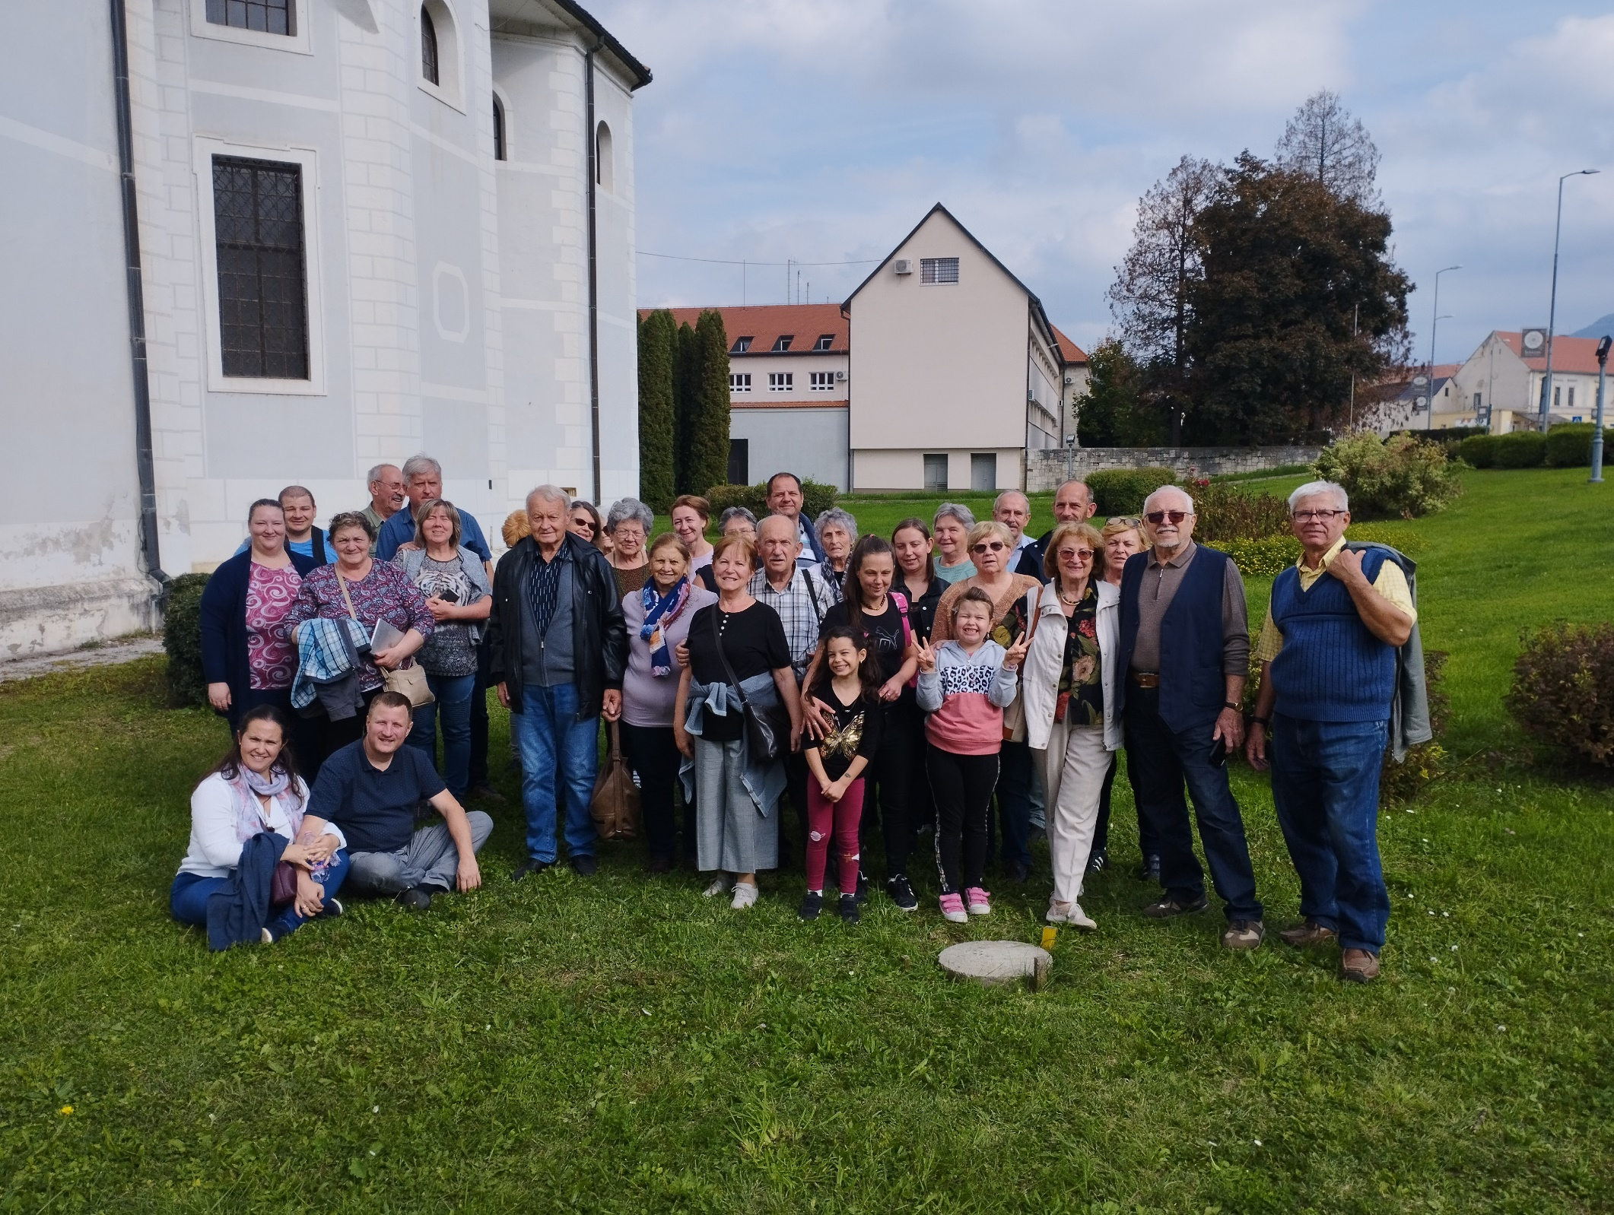(vissza a dokumentum elejére>)

